TRABAJO FINAL

Robot delta

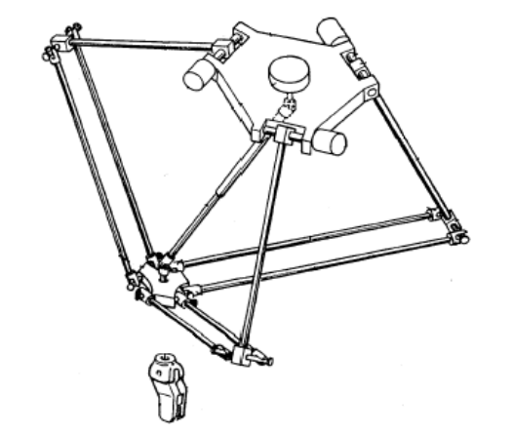

**CÁTEDRA: Robótica y animatrónica**

**Alumnos:**

* Nahuel Oliva David ([nahueloliva@gmail.com](mailto:nahueloliva@gmail.com))
* Mayco Orellano ([mayco.orellano@unc.edu.ar](mailto:mayco.orellano@unc.edu.ar))

**Profesores:**

* Ing. Hugo Pailos
* Ing. Lisandro Lafranchi
* Ing. Ariel Libal

Introducción

## Definición:

Es un robot paralelo que puede llegar a disponer de hasta cinco grados de libertad y que en función del modelo tiene hasta 6 ejes. El cuerpo y el efector final se encuentran unidos por unas bielas o cadenas cinemáticas basadas en la aplicación de paralelogramas. En algunos casos de robots industriales se pueden realizar hasta 300 movimientos por minuto.

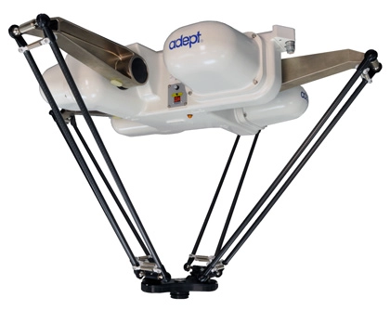

**Figura 1 : “Robot Delta Paralelo Quattro 650H/HS”. Fuente: Omron**

Sus características principales se basan en que abarcan una amplia superficie de trabajo, además de ofrecer una gran velocidad y aceleración, esto trae como consecuencia la ventaja de realizar trabajos repetitivos y posicionados con alta precisión. En el caso de los robots industriales actualmente integran tecnologías avanzadas como la Visión Artificial, un software controlado por Deep Learning y también se sabe que con las últimas tecnologías es posible hacer interactuar varios robots delta entre sí, lo cual lleva a que sean recomendados para lograr mayor automatización en cualquier empresa.

## Estructura:

Su armazón está compuesto por diferentes partes que se encuentran muy bien definidas. El cuerpo o base superior, los brazos mecánicos y el efector final o muñeca.

* En el cuerpo, manipulador o cabezal suelen estar divididos por carcasas en donde se encuentran integrados los servomotores y el equipo electromecánico.
* Los brazos mecánicos o bielas son cadenas cinemáticas que se encargan de desplazar el efector final siempre en paralelo de la base. Pueden integrar tanto actuadores rotacionales como lineales en función del uso al que vaya a ser sometido. En su interior pueden ir integrados los tubos neumáticos.
* El efector final o muñeca es donde se ubica el gripper o pinza de vacío con la que se manipulan los materiales. Existe la posibilidad de seleccionarlo con muñeca hueca en función de los requerimientos.

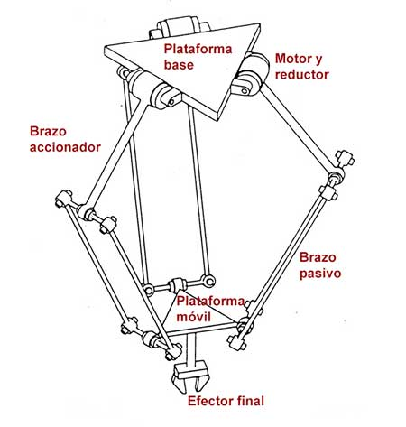

**Figura 2 :** “**Estructura de un robot delta”. Fuente: Glosario Terminología Informática**

Desarrollo:

El trabajo consistirá en la construcción de un robot del tipo delta con el objetivo de estudiar la cinemática directa e inversa intrínseca del robot.  
Esta se deberá calcular aplicando el algoritmo de Denavit Hartenberg .

## Estructura del robot a realizar:

El mismo consistirá en el clásico robot previamente expuesto con tres enlaces paralelos que darán lugar al movimiento del efecto final .

**Características:**

* **Grados de libertad :** 3
* **Articulaciones :** 10 Rotacionales (3/actuador y una en el efector final)
* **Enlaces :** 6 (2/actuador)
* **Efector :** Plataforma de acoplamiento fija

## Funcionamiento del prototipo:

Para la validación de la cinemática calculada se utilizará una comunicación con el microcontrolador del tipo serial a través de un módulo de uart, el cual permitirá especificar como entrada tanto los ángulos de los actuadores como la posición deseada del robot.

## Componentes principales:

3 Servos Mg996r

* Dimensiones: 40.7 x 19.7 x 42.9 mm.
* Torque estacionario: 9.4 kgf·cm (4.8 V ), 11 kgf·cm (6 V)
* Operating speed: 0.17 s/60º (4.8 V), 0.14 s/60º (6 V)
* Operating voltage: 4.8 V a 7.2 V

1 Arduino uno

1 Controlador Servos 16 Canales I2c Pca9685

1 Cables de conexión para los motores servos y el micro arduino

Las piezas del robot se imprimirán en 3D con el material comúnmente conocido como PLA.

## Diagrama general del circuito:

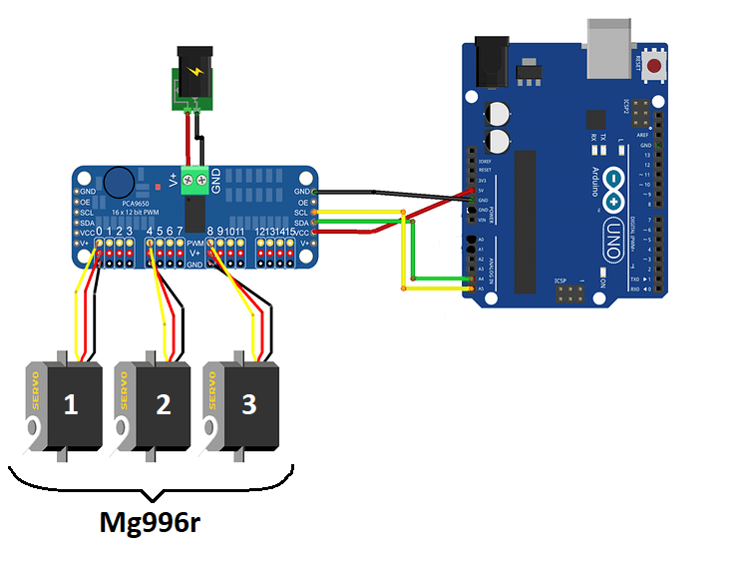

**Figura 3 : Circuito que se utiliza para realizar el robot.**

# Desarrollo de la cinemática directa con Denavit Hartenberg

En este siguiente apartado se describe el proceso de obtención de la cinemática directa de cada brazo conductor del robot a través del algoritmo de Denavit Hartenberg.

En el cual se identifican las siguientes etapas :

* Obtención de los parámetros estructurales y dinámicos (ángulos de rotación de cada articulación)
* Identificación de cada sistema de coordenadas para lograr unir los marcos de referencia desde la base del robot hacia el efector.
* Determinación de los parámetros de denavit hartenberg.
* Cálculo de las transformaciones finales de cada brazo.
* Evaluación de estas para la visualización de los volúmenes de trabajo de cada brazo.

## Parámetros estructurales y dinámicos del robot:

| **Parámetro** | **Valor** | **Descripción** |
| --- | --- | --- |
| L0 | 48 [mm] | Distancia desde el centro de la base hacia el centro de la primera articulación. |
| L1 | 152 [mm] | Altura de la articulación actuante. |
| L2 | 101 [mm] | Largo de la articulación actuante |
| L3 | 31 [mm] | Largo de la articulación conductora |
| L4 | 74 [mm] | Distancia desde la articulación conductora hacia el efector final. |
| qi1 | - | Ángulo de la articulación actuante (servomotor) correspondiente al brazo i . |
| qi2 | - | Ángulo vertical de la articulación conductora correspondiente al brazo i . |
| qi3 | - | Ángulo horizontal de la articulación conductora correspondiente al brazo i . |

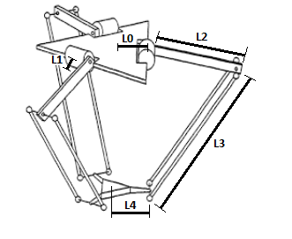

**Figura 4 : Parámetros estructurales del robot**

## Identificación sistemas de coordenadas

Para la aplicación del Denavit Hartenberg se realiza ,como segundo paso la identificación de cada sistema de coordenadas , partiendo desde la base del robot hasta el efector final del mismo. Estos quedan de la siguiente manera:

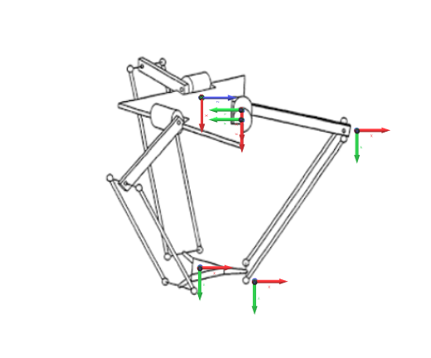

**Figura 5 : Identificación de sistemas de coordenadas**

## Determinación de los parámetros DH

Una vez identificados los sistemas de referencia, se calcularán los parámetros de denavit hartenberg asociados a las transformaciones parciales de cada sistema de coordenadas identificados en la figura 4 .

| **Transformación** | **Ө** | **d** | **a** | **∝** |
| --- | --- | --- | --- | --- |
| T0_01 | 0 | L4 - L0 | 0 | -π/2 |
| T0_12 | 0 | 0 | L3 | 0 |
| T0_23 | q01 - π/2 | 0 | L2 | 0 |
| T0_34 | q02 + π/2 | 0 | 0 | 0 |
| T0_45 | 0 | 0 | 0 | q03 |
| T0_56 | - π/2 | 0 | L1 | 0 |

Ahora bien, debido a que se trata de un robot paralelo, se requerirá no sólo los parámetros de un único brazo sino que se deberá calcular además los parámetros de los brazos restantes.

Gracias a la simetría intrínseca del robot , esto se logra simplemente añadiendo una transformación extra de rotación sobre el eje x de 120° y de -120° respecto a la base del brazo calculado en el cuadro anterior, por lo que el resto de los parámetros quedarían con los mismos valores que los vistos en el cuadro anterior.

**Obtención de las transformaciones finales de cada brazo**

Una vez identificados los parámetros de DH, se continúa calculando las matrices de las transformaciones parciales y totales de cada brazo.

Para obtener dichas transformaciones se utiliza la siguiente función, la cual evalúa las matrices de rotación y translación con cada parámetro especificado como argumento y finalmente realiza la multiplicación de estas para así obtener la matriz de transformación combinada.

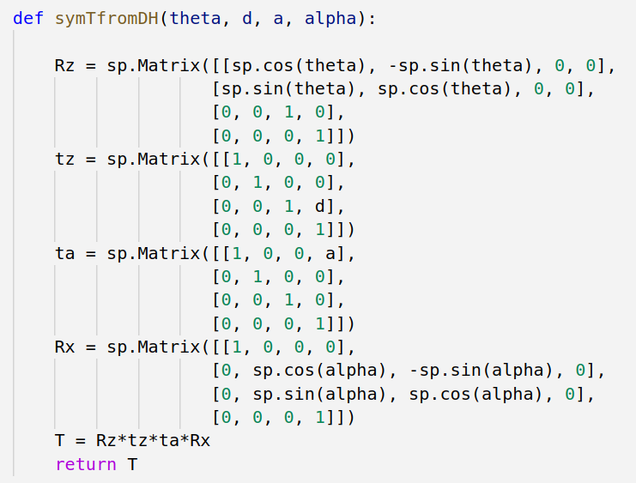

**Figura 6 : Función para la obtención de cada transformación en base a los parámetros de DH**

En total se obtendrán 6 transformaciones de cada brazo, una para cada cambio de referencias identificado en la figura 4.

Finalmente se obtendrán las matrices finales realizando la multiplicación de cada transformación parcial :



A continuación se muestran las transformaciones finales (Base-Efector final) de cada brazo :

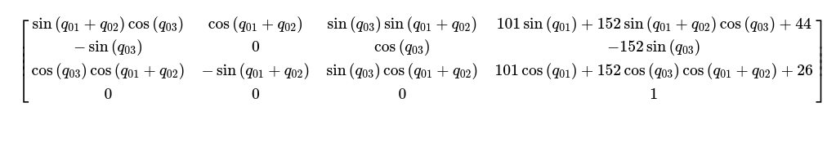

**Figura 7 : Transformación T06 del brazo 1**

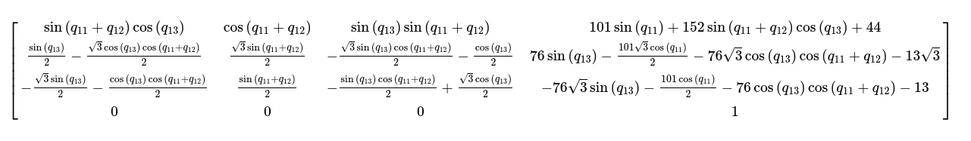

**Figura 8 : Transformación T06 del brazo 2**

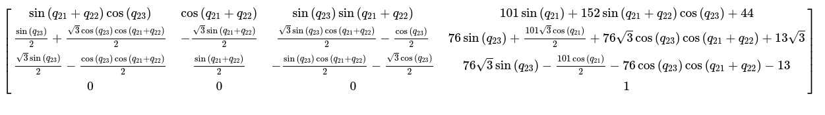

**Figura 9 : Transformación T06 del brazo 3**

## 

## Volúmenes de trabajo de cada brazo:

Una vez obtenidas las transformaciones finales se continúa evaluando las sobre 500 puntos aleatorios, para así obtener una visual del volumen o movimiento de trabajo de cada uno de los brazos.

Esta evaluación se realiza variando los ángulos qi2 y qi3 de la segunda articulación , manteniendo a qi1 fijo en 0 grados. Este último ángulo es el que determinará la posición en la que se ubicará este segundo enlace y por ende el centro del volumen de trabajo.

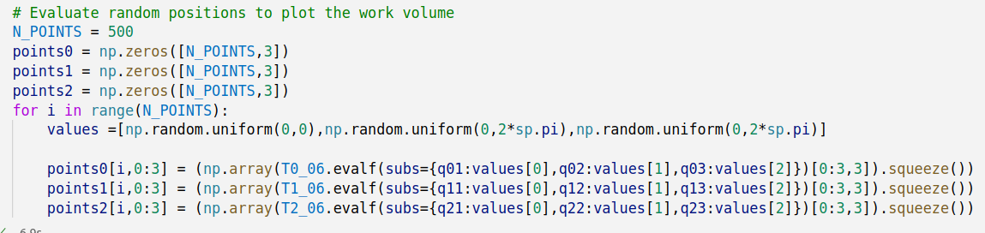

**Figura 10 : Generación de posiciones aleatorias del enlace conductor**

Finalmente mediante la librería de matplotlib se realiza el ploteo de los puntos generados anteriormente. Se puede observar que el espacio generado por cada brazo del robot conforma una esfera centrada en la articulación 1 .

En donde el centro de cada esfera dependerá del primer ángulo qi1 . El cual en este caso a modo de ejemplo es de 0 grados.

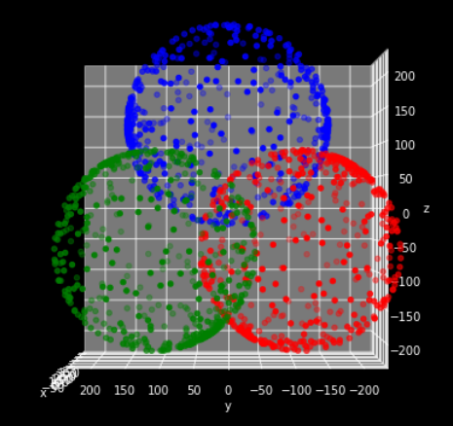

**Figura 11 : Visualización del volumen de trabajo de cada enlace conductor**

**Cálculo punto de intersección**

Finalmente una vez obtenidas las ecuaciones de cada brazo, se igualarán cada aquellas que definan las coordenadas de cada posición y así obtener el punto de intersección de estas tres esferas, ya que el mismo será el punto de equilibrio de los tres brazos el cual definirá la posición final del efector del robot.

Una vez identificadas las ecuaciones que definen las coordenadas de cada esfera se despeja y se obtiene el siguiente sistema de ecuaciones:

0 = x01 - x02

0 = x01 - x03

0 = y01 - y02

0 = y02 - y03

0 = z01 - z02

0 = z01 - z03

Luego se efectúa una evaluación de las mismas con los qi1 de cada brazo, para lograr encontrar las raíces que determinen los restantes ángulos de cada segunda articulación:

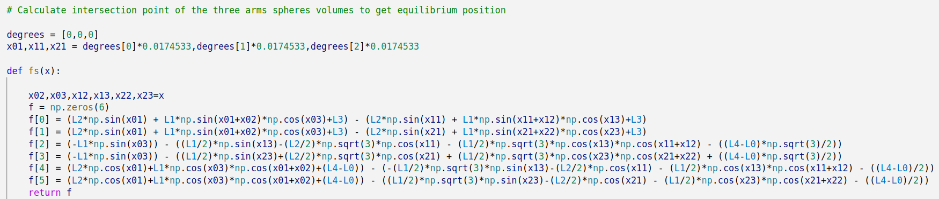

**Figura 12 : Cálculo de la intersección de los tres volúmenes**

A continuación se muestra un ejemplo de resolución del sistema de ecuaciones previo, en donde se puede apreciar que para los ángulos qi1 de 45° (0.78 radianes) se encuentran los ángulos restantes.

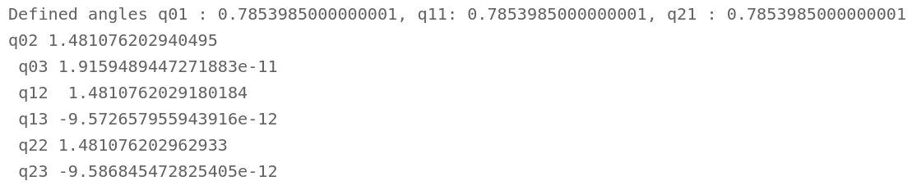

Finalmente una vez determinados los ángulos faltantes, se evalúan nuevamente las matrices de transformaciones de cada brazo y se encuentran los puntos de equilibrio .

Punto de equilibrio del brazo 1:

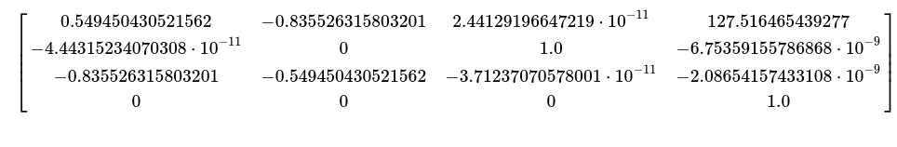

Punto de equilibrio del brazo 2:

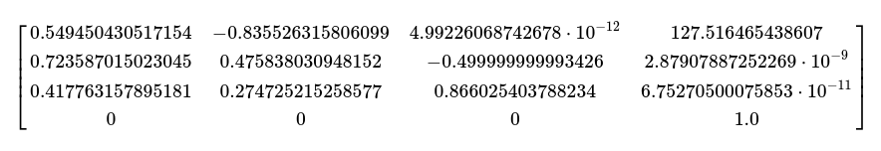

Punto de equilibrio del brazo 3:

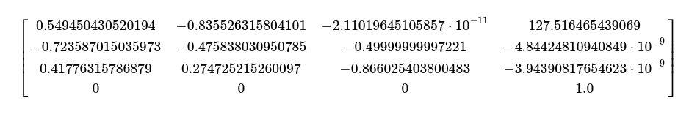

**Cálculo cinemática inversa**

Debido a que generalmente los robots paralelos suelen tener una cantidad de articulaciones reducida, a diferencia de los robots manipuladores secuenciales, la cinemática inversa no suele ser un problema tan complejo como lo es la directa.

En el gráfico siguiente se muestra como geométricamente se puede llegar a calcular los ángulos theta (qi1) de cada brazo del robot.

Inicialmente se tienen las coordenadas de E1 y el largo de la articulación (E1-J1) .

Con estos datos se tiene en cuenta que la primer articulación se mueve en un mismo plano, se puede obtener los posibles valores de J1 (circulo amarillo en la imágen).

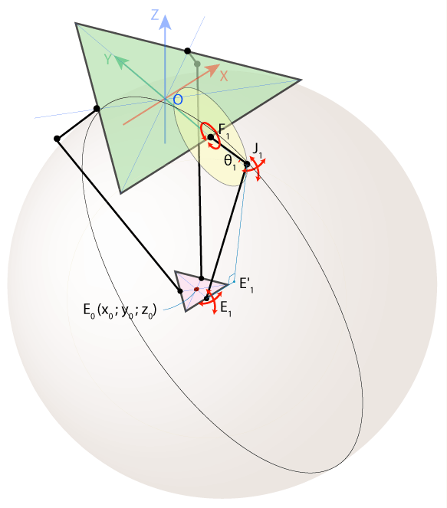

**Figura 13 : Gráfico geométrico para calcular ángulos theta**

Luego si se ejecuta la proyección del círculo conformado por E1-J1 sobre este plano se encuentra el punto de intersección que define el valor de J1 para esta articulación.

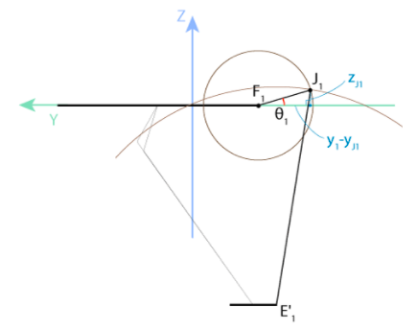

**Figura 14 : Proyección en plano Z-Y para encontrar el punto de intersección**

Finalmente, una vez que se conoce el valor de J1 y además el valor base de F1, se puede llevar adelante el cálculo del ángulo asociado a dicha articulación.

Análogamente para el resto de las articulaciones se debe rotar el sistema de coordenadas en Z aproximadamente unos 120° y -120° con la respectiva matriz de rotación.

A continuación se muestra el sistema de ecuaciones implementado para realizar el proceso descripto:

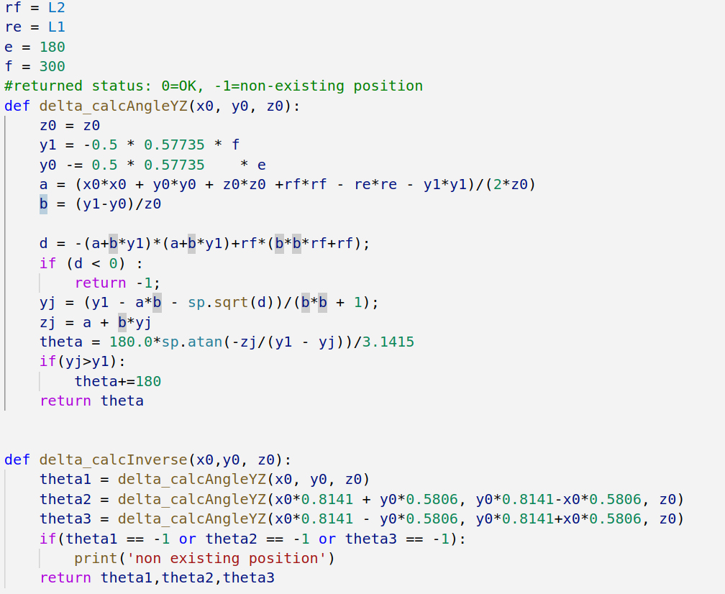

**Figura 15 : Código de ejecución para cinemática inversa**

## Impresión de piezas y ensamblaje del robot:

A continuación se muestran las piezas estructurales utilizadas para el ensamblado del mismo.Los modelos se adquieren a través del link [<https://www.thingiverse.com/thing:3465651/files>] y se realiza la impresión de las mismas con una impresora 3D del tipo FDM con el material PLA.

| **Base** | **Soporte servo-enlaces Actuadores** | **Enlaces Actuadores** |
| --- | --- | --- |
|  |  |  |

| **Enlaces conductores** | **Soporte Base-Servo** | **Efector Final** |
| --- | --- | --- |
|  |  |  |

**Figura 16 : Impresiones pieza por pieza para el armado del robot.**

**Modelado con solidworks**

Debido a que el encastre de la pieza original utilizada como sujeción del servo a la base del robot no poseía el mismo formato de encastre que el servo que se utiliza finalmente, fue imprescindible diseñar y modelar con el software Solidworks el soporte con las medidas y encastre requeridos.

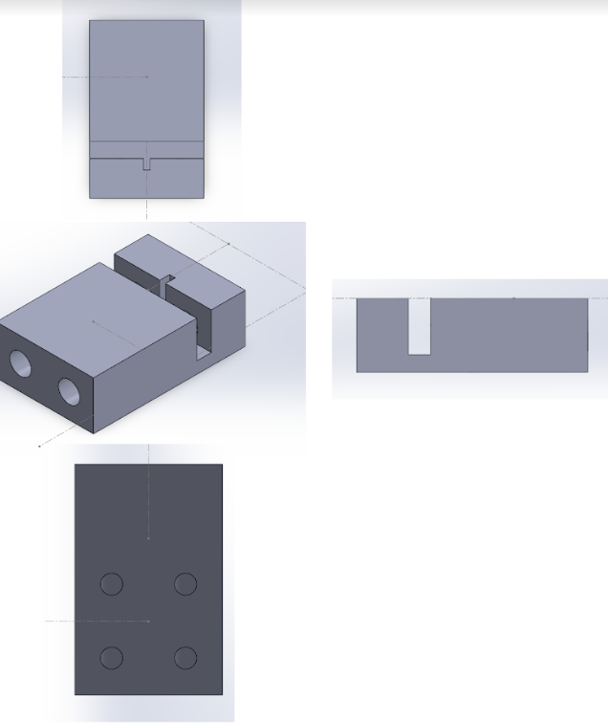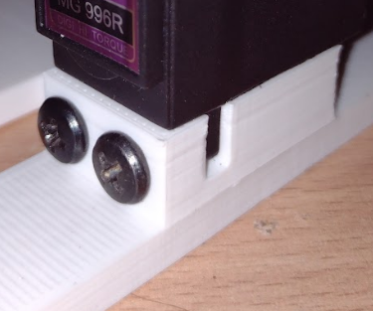

**Figura 17 :Modelo de soporte para la fijación del servo a la base del robot**

Por otra parte, para asegurar la robustez estructural del robot se efectúa en el servo, una adaptación la cual consiste en simular un eje pasante horizontal para lograr de esta manera tener un nuevo punto de fijación que evite la torsión del enlace conductor.

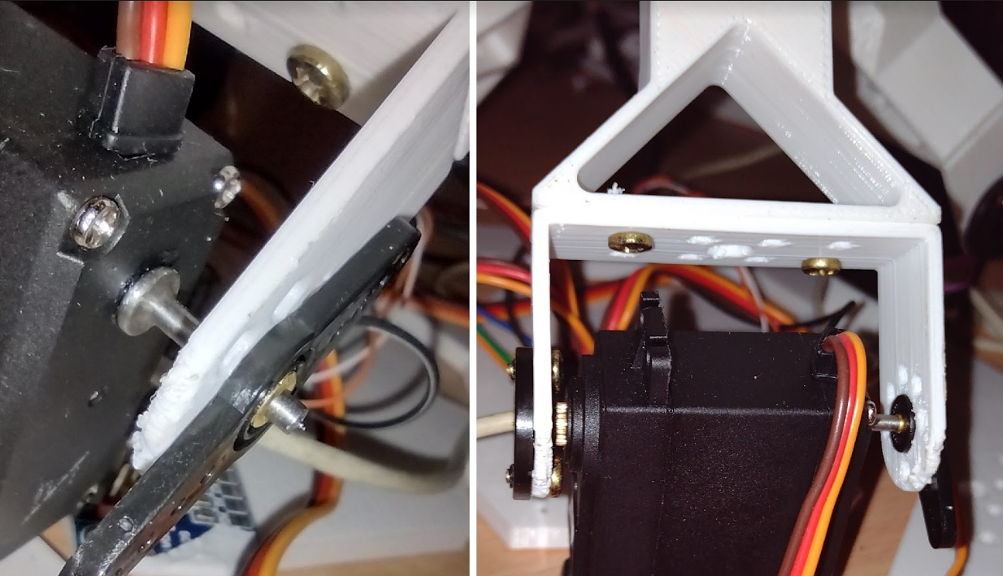

**Figura 18 : Adaptación eje pasante**

Finalmente se lleva a cabo el ensamblaje de las piezas y se colocan los elásticos de fijación para unir los enlaces actuadores y el efector final.

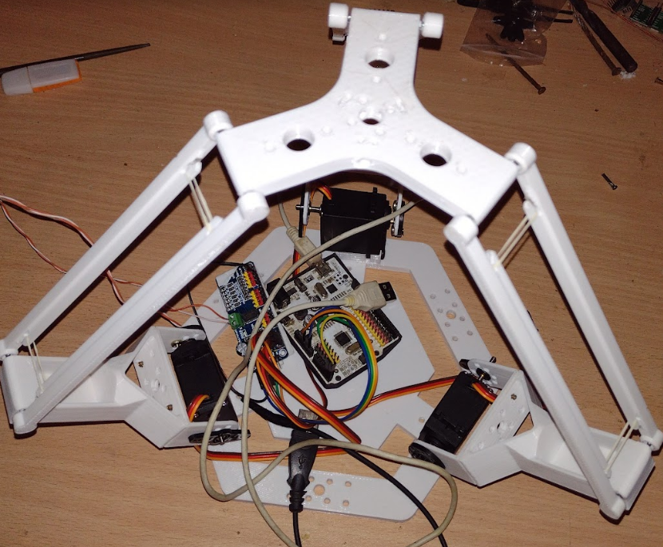

**Figura 19 : Ensamblaje final del robot**

## 

## Comunicación serial con Arduino:

Se realiza el software de comunicación a través de la IDE Arduino (open source), el cual se utiliza para realizar el envío de los tres ángulos qi1, con el objetivo de realizar el correspondiente movimiento del robot y así lograr que el mismo se ubique en la posición que se desea.

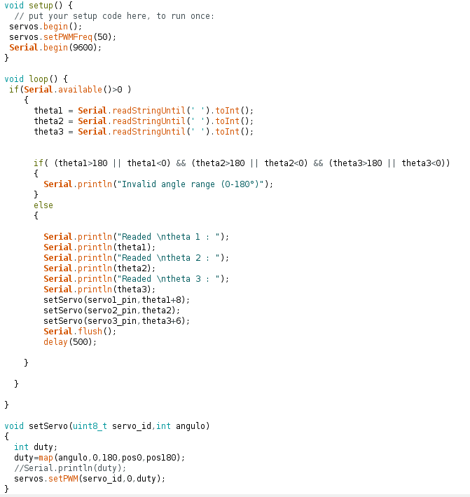

**Figura 20 : Código de comunicación serial en arduino**

## 

## Aplicaciones:

Se recomienda el uso de estos robots principalmente para automatizar trabajos de ensamblaje, montaje y manipulaciones versátiles que se realizan mediante operaciones a gran velocidad, como por ejemplo en procesos de Pick & Place en el sector electrónico y farmacéutico, así también como de picking y packaging dentro del sector alimentario, como se puede destacar, son robots que poseen una buena capacidad de manipulación, lo cual es una característica necesaria en líneas de envasado y de embalaje por ende resulta habitual encontrar robots Delta trabajando en células o líneas de producción que disponen de cintas transportadoras encargadas de suministrar material.

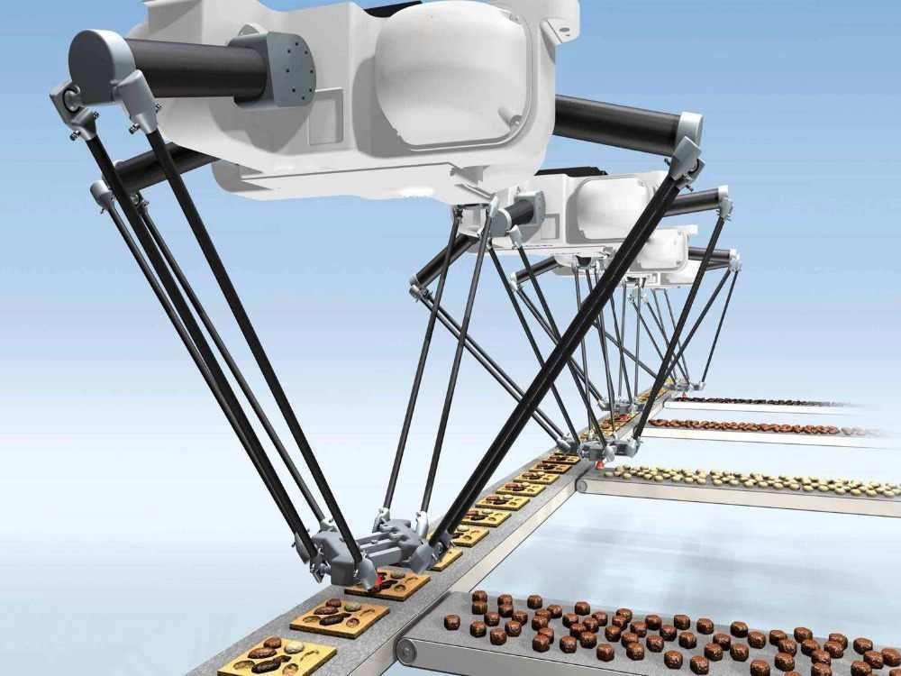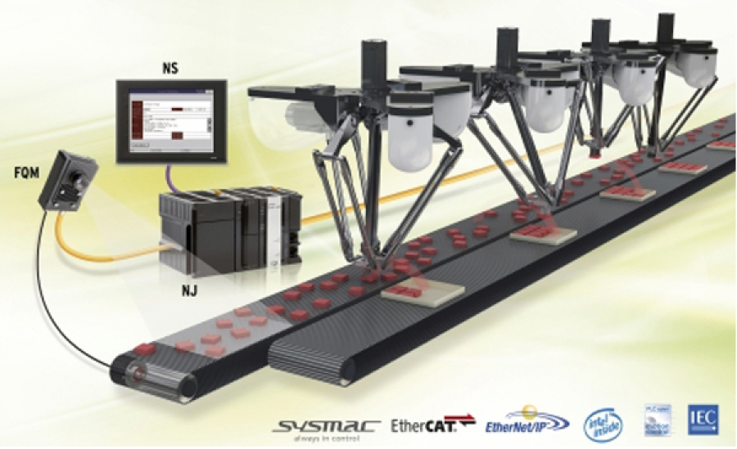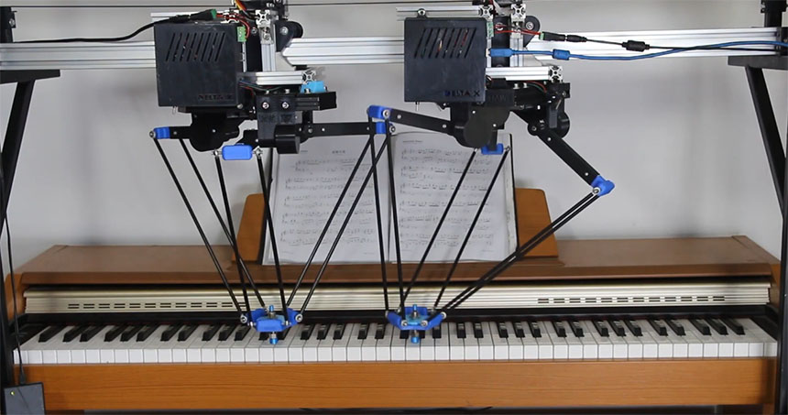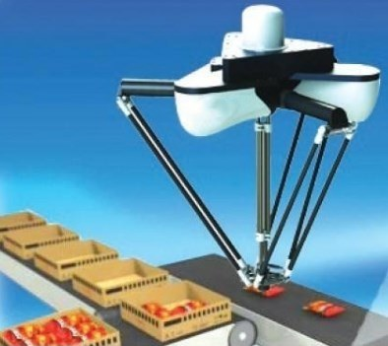

**Figura 21 : Ejemplos de aplicaciones de robots delta**

**Conclusiones:**

* Se logró diseñar y realizar físicamente un robot que posee movimientos acordes al proyecto final de la materia, con un bajo costo y sentando las bases de los cálculos importantes tales como cinemática directa e inversa.
* Se agrega este tipo de robot al backup de la materia ya que no se conocen proyectos similares, logrando un objetivo que se tenía al inicio del trabajo el cual se trataba de expandir el conocimiento de aplicación de la cátedra.

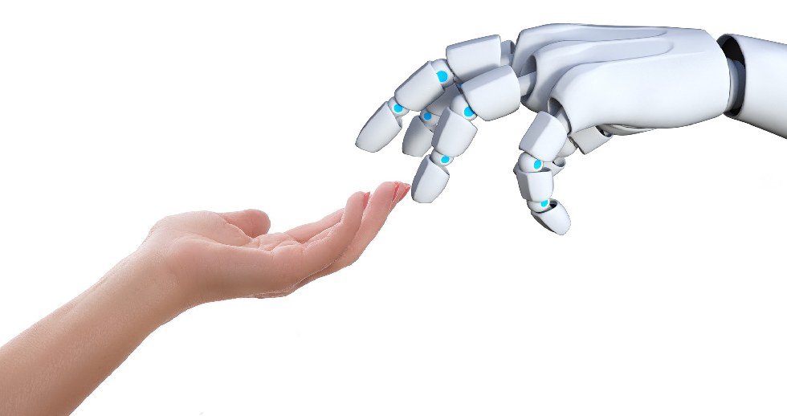

**Anexo:**

Se adjunta el link donde se encuentra el calendario con las actividades desarrolladas a lo largo del periodo de trabajo los cuales contienen su respectivo link del drive con la correspondiente información de cada tarea realizada que engloba el proyecto.

Link: <https://drive.google.com/file/d/1-YwR8LvRGJ0srK9Xz8qQWa548R2lpH4G/view>

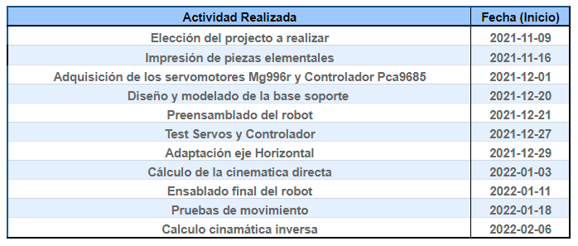

**Figura 22 : Bitácora del proyecto**